# TRABAJO ASINCRÓNICO SEMANA 4

# Unidad 1 - Consultas, Subconsultas y Agrupaciones SQL

NOMBRE: 1)

2)

3)

CARRERA: Analista Programador / Ingeniería en Informática

ASIGNATURA: Base de Datos Relacionales

PROFESOR: Francisco Prieto Rossi

FECHA: septiembre 2021

# Introducción

Para el siguiente trabajo en grupo, ustedes deberán tener creada una cuenta en Oracle Cloud (*Referencias de Creación en el Ambiente de Aprendizaje Inacap*)

Deberá documentar todo lo solicitado para ser revisado remotamente

Se debe crear una grabación con las acciones realizadas para cada punto solicitado, explicando lo que están haciendo

# Creación del Ambiente de Trabajo

## Creación de rol de trabajo

Conéctese a la cuenta ADMIN creada por defecto en su Base de Datos Autónoma (Oracle Cloud)

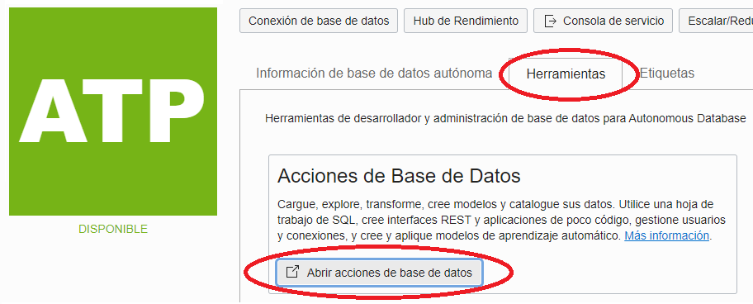

En la base de datos, deberá crear un rol llamado ALUMNOS_abc, donde “abc” corresponden a las letras iniciales de los integrantes. (Por ejemplo, si los integrantes son Mario, Alberto y Felipe, el rol se llamará ALUMNOS_MAF). El rol no tiene contraseña

Al rol ALUMNOS_*abc* se le otorgan los siguientes roles ya definidos: **Connect y Resource**

(*) El rol ALUMNOS_*abc* tendrá los privilegios para hacer consultas a **todas las tablas** que se creen en el trabajo

## Creación de usuarios en la base de datos

Debe **crear una cuenta** para tres usuarios distintos, que son los siguientes:

* Gobierno
* Inacap
* Alumno

La contraseña de todos ellos debe ser “oracle4U_2021” (no debe ser cambiada). Además, la cuenta no debe estar bloquea y tienen acceso ilimitado a los tablespaces.

Todos los usuarios creados deben tener el rol ALUMNOS_*abc* creado en el punto anterior

## Activación de Cuenta REST

Para acceder a la cuenta desde el servidor Web, hay que activar a los usuarios de la base de datos para REST

Esto se realiza desde la sección Administración de la cuenta ADMIN

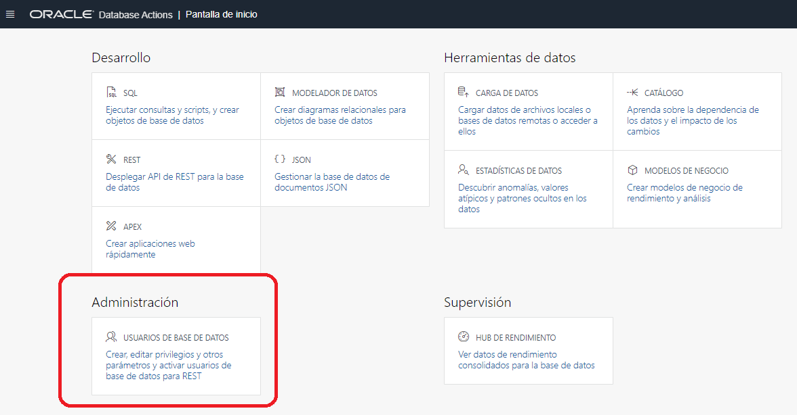

Debe seleccionar el icono de menú contextual del usuario (tres puntos en vertical) y Activar REST, como se muestra en el ejemplo. Esto debe realizarlo para gobierno, inacap y alumno (las tres cuentas creadas en el punto 2.2)

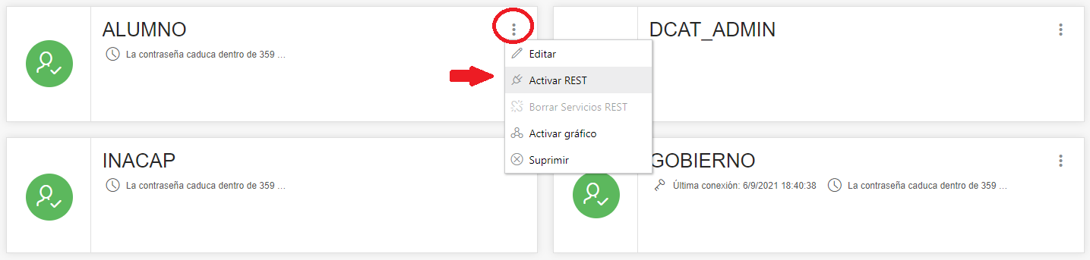

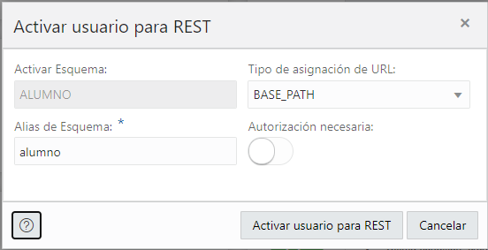

En el cuadro emergente, solo deberá presionar sobre **Activar usuario para REST**

Puede confirmar visualmente que a las tres cuentas les aparece el dialogo REST Activado a continuación de su nombre

## Acceso a las cuentas creadas en CLOUD

Para cada cuenta aparecerá el link de conexión a la nube

Escriba a continuación la ruta completa para poder revisar la base de datos con los usuarios creados (puede usar el símbolo de copiar que aparece por cada cuenta

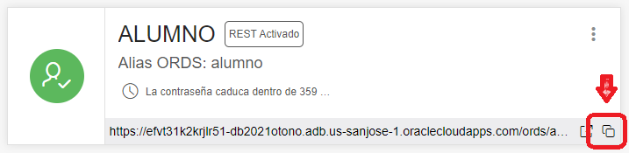

(Este será el acceso que usará el docente ´para revisar la actividad, por lo que es su responsabilidad escribirla correctamente y probar el acceso. RECUERDE: la contraseña para todos los usuarios creados es “**oracle$U_2021**”)

**Gobierno:**  
<https://g82171fa0568443-pruebaasincronica.adb.sa-santiago-1.oraclecloudapps.com/ords/gobierno/_sdw/>  
**Inacap:**  
<https://g82171fa0568443-pruebaasincronica.adb.sa-santiago-1.oraclecloudapps.com/ords/inacap/_sdw/>  
**Alumno:**  
<https://g82171fa0568443-pruebaasincronica.adb.sa-santiago-1.oraclecloudapps.com/ords/alumno/_sdw/>

# Esquema de trabajo

## Modelo de Datos

Para este modelo de datos, se consideran tablas compartidas en distintas cuentas, por eso se necesitan las cuentas Gobierno, Inacap y Alumno

Se deben ir creando en orden, por las referencias de clave foránea.

1. Se procederá a crear las tablas de usuario gobierno (Regiones, Provincias y Ciudades)
2. Luego se crearán las estructuras del usuario Inacap (Sedes, Carreras y direcciones)
3. Por último, se crearán las correspondientes a alumno (Clasificaciones, Alumnos e Historial_Carreras)

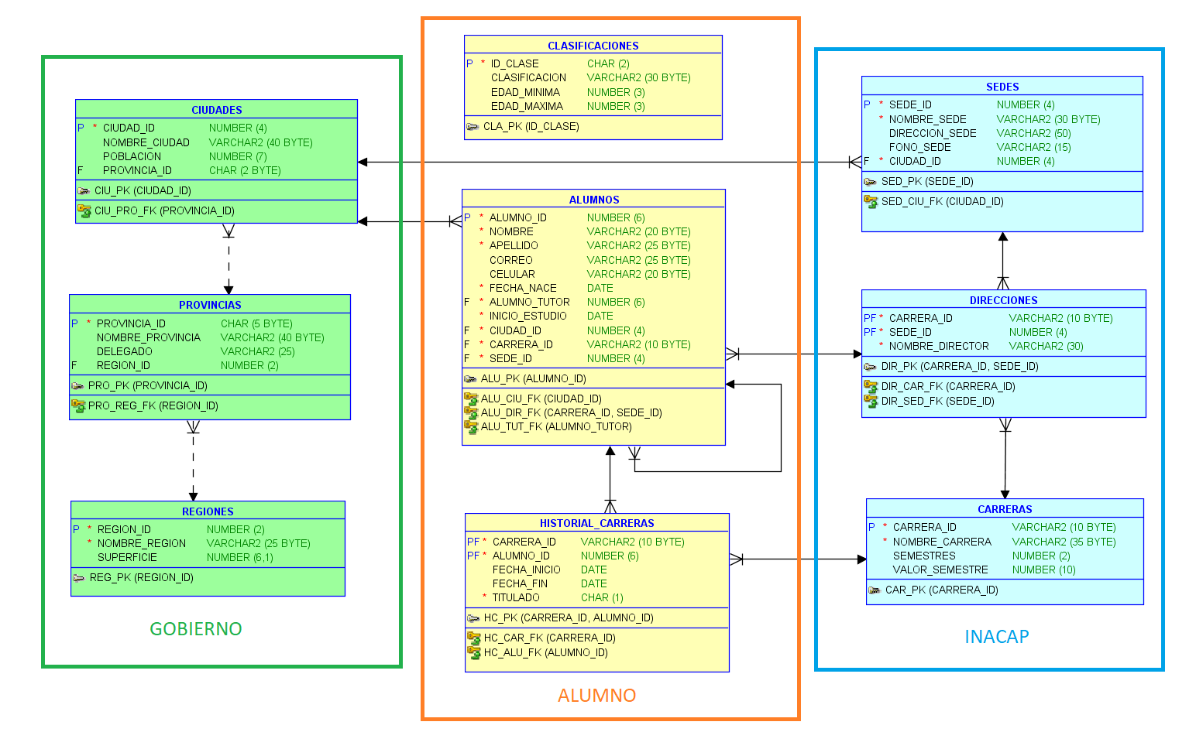

## Estructura del usuario gobierno

Conéctese a la Base de Datos como el usuario “gobierno”, cuya contraseña debe ser “oracle4U_2021”.

Copie el código SQL que se encuentra en el archivo *Esquema1_Gobierno.sql* y ejecútelo en el servidor (Presione sobre el icono a continuación para bajar el Script correspondiente)



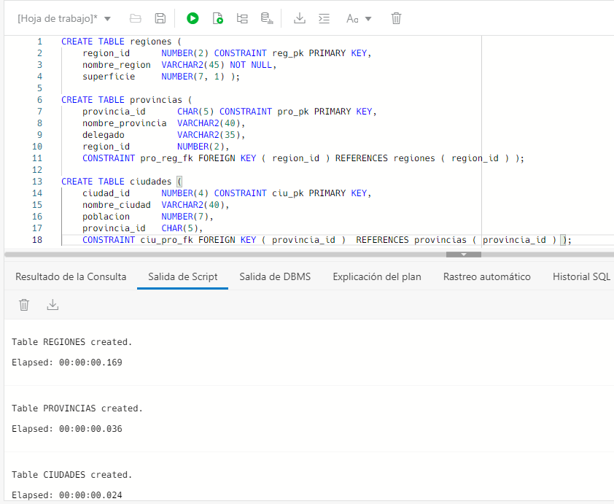

Luego proceda a poblar las tablas, usando el código en el archivo *valores1_Gobierno.sql*, adjunto a continuación



Recuerde compartir las tablas Regiones, Provincias y Ciudades al rol alumnos.   
Ciudades debe ser REFERENCIADO por los usuarios inacap y alumno

## Estructura del usuario inacap

Conéctese a la Base de Datos como el usuario “inacap”, cuya contraseña debe ser “oracle4U_2021”.

Copie el código SQL que se encuentra en el archivo *Esquema2_Inacap.sql* y ejecútelo en el servidor



Luego proceda a poblar las tablas, usando el código en el archivo *valores2_Inacap.sql*, adjunto a continuación



Recuerde compartir las tablas Sedes, Carreras y Direcciones al rol alumnos. Las tablas Carreras y Direcciones deben ser REFERENCIADO por el usuario alumno

## Estructura del usuario alumno

Conéctese a la Base de Datos como el usuario “alumno”, cuya contraseña debe ser “oracle4U_2021”.

Copie el código SQL que se encuentra en el archivo Esquema3_Alumno.sql y ejecútelo en el servidor



Luego proceda a poblar las tablas, usando el código en el archivo *valores3_Alumno.sql*, adjunto a continuación



# Desarrollo de consultas a la base de datos

Escriba el comando SQL que es requerido para la consulta planteada:

1. Mostrar todos los datos de la tabla ciudades

Si es desde el usuario gobierno: select * from ciudades;

Si es desde cualquiera de los 3 usuarios: select * from gobierno.ciudades;

1. Mostrar todos los datos de la tabla sedes.

Si es desde el usuario Inacap: select * from sedes;

Si es desde cualquiera de los 3 usuarios: select * from inacap.sedes;

1. Mostrar para todas las ciudades registradas, cuál es su nombre, la población registrada y el nombre de la provincia a la que pertenece (usar la unión en la cláusula WHERE)

select nombre_ciudad, poblacion, nombre_provincia

from gobierno.ciudades, gobierno.provincias

where provincias.provincia_id = ciudades.provincia_id;

1. Mostrar para todas las provincias registradas, cuál es su nombre, el nombre del delegado de la provincia y el nombre de la región a la que pertenece (usar la unión en la cláusula JOIN USING)

select provincias.NOMBRE_PROVINCIA,

provincias.DELEGADO,

regiones.nombre_region

from gobierno.provincias

JOIN gobierno.regiones USING (region_id);

1. Mostrar para todas las sedes registradas, el nombre de la sede, su dirección, el nombre de las carreras que imparte y como se llama el director de la carrera en dicha sede (usar la unión en la cláusula JOIN ON para unir las tablas)

select sedes.nombre_sede, sedes.direccion_sede, carreras.nombre_carrera, direcciones.nombre_director

from inacap.sedes

join inacap.direcciones

on sedes.sede_id = direcciones.sede_id

join inacap. carreras

on carreras.carrera_id = direcciones.carrera_id;

1. Usando uniones en la cláusula WHERE, debe mostrar el nombre de todos los directores de carrera, con el nombre la carrera y sede donde trabajan, el nombre de la ciudad, el nombre de la provincia y el nombre de la región, solo de las regiones con ID par

select regiones.region_id,direcciones.nombre_director, carreras.nombre_carrera, sedes.nombre_sede,

ciudades.nombre_ciudad, provincias.nombre_provincia, regiones.nombre_region

from inacap.direcciones, inacap.carreras, inacap.sedes, gobierno.ciudades, gobierno.provincias, gobierno.regiones

where mod(regiones.region_id, 2)= 0;

1. Mostrar para cada alumno, su identificador (alumno_id), nombre y apellido (juntos en una sola columna), el correo electrónico y el nombre completo de su alumno tutor (nombre y apellido), de aquellos alumnos que iniciaron su estudio entre el 04 de enero de 2016 y el 26 de septiembre de 2016 (ambas fechas inclusive)

select alumno_id, nombre ||' '|| apellido "Nombre completo",

correo,

alumno_tutor,

inicio_estudio

from alumno.alumnos

where inicio_estudio between sysdate-(2016/01/04) and sysdate-(2016/09/26)

order by inicio_estudio

1. Mostrar todos los nombres de las ciudades en la base de datos, y si existe una sede en esa ciudad, mostrar la dirección y el teléfono de la sede. (unir usando la cláusula WHERE)

SELECT ciudades.nombre_ciudad "Ciudad",

sedes.DIRECCION_SEDE "Sede",

sedes.FONO_SEDE "Teléfono"

FROM gobierno.ciudades ,inacap.sedes

WHERE ciudades.CIUDAD_ID=sedes.CIUDAD_ID(+)

1. Mostrar para cada alumno, su nombre, apellido, fecha de nacimiento y edad, junto con la clasificación a la que pertenece esa edad (NOTA: para calcular la edad, la función SYSDATE entrega la fecha actual, y la resta de dos fechas, entrega la cantidad de días entre ellas)

select alumnos.nombre, alumnos.apellido, alumnos.fecha_nace, trunc((SYSDATE - alumnos.fecha_nace)/365) EDAD

from alumno.alumnos;

1. Mostrar la cantidad de ciudades, la población más alta registrada y el promedio de población en las ciudades

SELECT count (NOMBRE_CIUDAD) CIUDADES,

max (POBLACION) "POBLACION MAS ALTA",

AVG (POBLACION) PROMEDIO

FROM gobierno.CIUDADES;

1. Mostrar por cada región, la cantidad de ciudades que tiene registradas (mostrando el nombre de la región)
2. Mostrar el nombre de las carreras y la cantidad de sedes donde se dictan, para aquellas carreras que están en más de 5 sedes. Muestre la respuesta ordenada ascendentemente por nombre de carrera
3. Muestre el nombre y apellido del alumno (o de los alumnos) que es el mayor en edad
4. Mostrar nombre y apellido del alumno, correo, edad en años, junto al nombre de la región donde vive. El nombre de su director de carrera, la carrera que estudia y la sede a la que pertenece, de aquellos alumnos cuyo teléfono no termina en 57 ni que nacieron en marzo. Se excluyen aquellos alumnos que pertenecen a las ciudades con menos población en el registro